
T.C.
PAMUKKALE ÜNİVERSİTESİ
SAĞLIK ARAŞTIRMA VE UYGULAMA MERKEZİ
“Sağlıklı yaşam, mutlu bireyler, güler yüzlü toplum”
KİTLE ÇIKARMA AMELİYATI SONRASI EVDE BAKIM İLKELERİ EL KİTABI
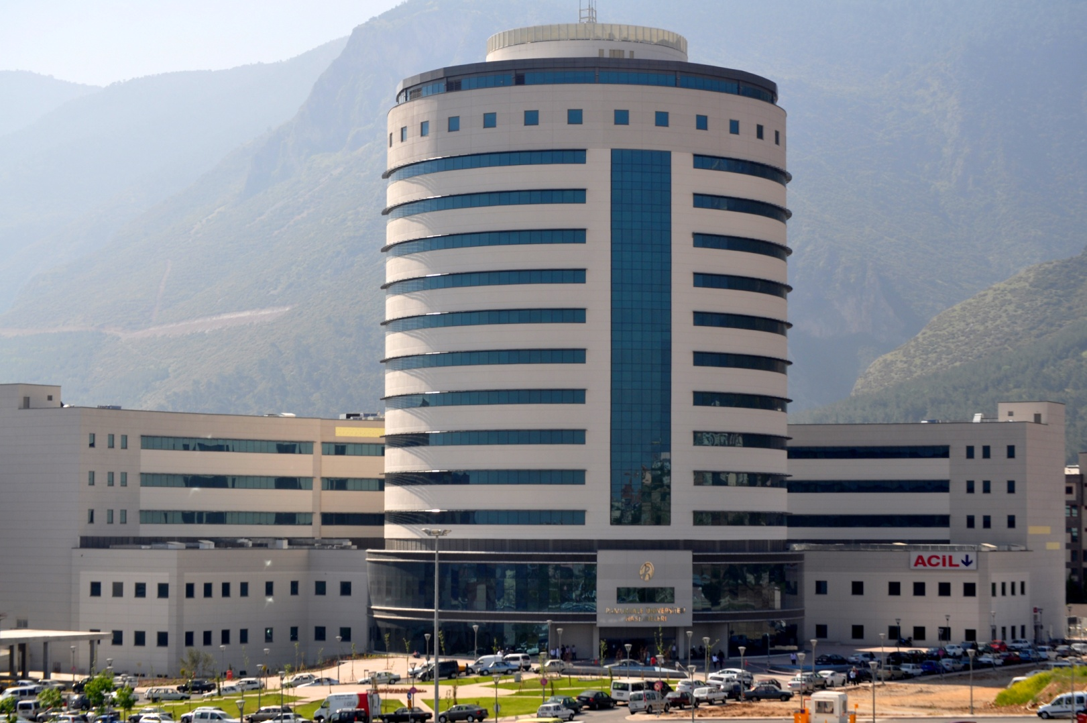

HERHANGİ BİR PROBLEMİNİZ OLDUĞU ZAMAN BİZİ

NO'LU TELEFONLARDAN ARAYABİLİRSİNİZ.

296 6000
296 6001

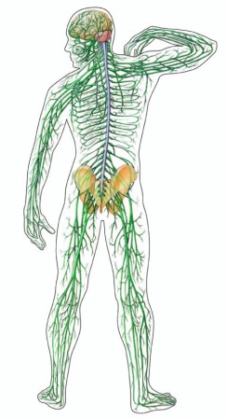

ORTOPEDİ VE TRAVMATOLOJİ ANABİLİMDALI DENİZLİ - 2012
- Ameliyat sonrası el/kol/ayakta ağrı ve şişme oluşmaması için soğuk paketleri bir havluya sararak ameliyat bölgenize 15–20 dk süreyle koyup bekletiniz. Daha sonra 40–45 dk ara verin ve tekrar soğuk paket uygulayın. (bu işleme şişlik ininceye kadar devam ediniz. )
- Ameliyat yapılan el/kol/ayak bir yastık yardımıyla yükseltilmelidir. (bu işleme şişlik ininceye kadar devam ediniz. )
- Ayağınızdan ameliyat oldunuz ise yatakta dönerken ameliyat olan ayağınızı birinin düzgün bir şekilde tutmasını sağlayın. Sonra sağlam tarafa dönünüz ve ayağınızı yastık üzerine yerleştiriniz.
- Ayağınızdan ameliyat oldunuz ise ameliyattan 24-48 saat sonra yardımla ayağa kalkabilirsiniz.
- Ayağınızdan ameliyat oldunuz ise ameliyattan sonrası en az 2-4 hafta boyunca uzun süreli ayakta durmayınız.
- Elinizden/kolunuzdan ameliyat oldunuz ise doktorunuzun önerdiği tarihe kadar elinizi/kolunuzu kullanmayınız.
- Ayağınızdan ameliyat oldunuz ise ameliyat sonrası doktorunuzun önerdiği tarihlere kadar araba kullanmayınız.
- Ameliyat ve egzersiz sonrası ağrınız olabilir. Doktorunuzun önerdiği ağrı kesicileri kullanabilirsiniz.
- İlaçlarınızı doktor ve hemşirelerin verdiği bilgi doğrultusunda doğru dozda ve doğru zamanda kullanmalısınız
- İlaçlarınızın etkilerini ve olası yan etkilerini öğrenmelisiniz
- Başka bir hastalığınızdan dolayı kısıtlamanız yoksa normal diyet alabilirsiniz.
- Taburcu edildikten sonra doktorunuz tarafından aksi belirtilmediyse gün aşırı pansuman yaptırınız
- Taburcu edildikten sonra doktorunuz tarafından aksi belirtilmediyse ameliyatın 15. Gününde dikişlerinizi aldırmak üzere ortopedi polikliniğine kontrole geliniz.
- Şeker hastalığınız var ise dikişleriniz ameliyatın 21. Gününde alınmalıdır.
- Dikişleriniz alınana kadar su değidirmemelisiniz
- Dikişler alındıktan 2 gün sonra duş şeklinde banyo yapabilirsiniz.
- Taburcu olduğunuz günden 1 ay sonra ortopedi polikliniğine kontrole geliniz.
- Alınan patoloji örneğinin sonucunu ameliyattan en geç 20 gün sonra patoloji laboratuvarı sekreterinden alıp doktorunuza gösteriniz.

